Совет Депутатов Лозновского сельского поселения
Дубовского муниципального района Волгоградской области

РЕШЕНИЕ

от " 23 " апреля 2019 г. № 63/204

Об утверждении схемы многомандатного избирательного округа для проведения выборов депутатов Совета депутатов Лозновского сельского поселения Дубовского муниципального района Волгоградской области

В соответствии со ст. 18 Федерального закона от 12 июня 2002г. № 67- ФЗ «Об основных гарантиях избирательных прав и права на участие в референдуме граждан Российской Федерации», с подпунктом «а» пункта 2 статьи 15 Закона Волгоградской области от 6 декабря 2006 г. № 1373-ОД « О выборах в органы местного самоуправления в Волгоградской области», представлением прокуратуры Дубовского района от 02.04.2019г. № 7-30-2019 «Об устранении нарушений законодательства о выборах», решением Совета депутатов Лозновского сельского поселения от 18 марта 2019г. № 61/200 «О внесении изменений в Устав Лозновского сельского поселения Дубовского муниципального района Волгоградской области», постановлением территориальной избирательной комиссии Дубовского района от 11.04.2019г. № 88/632 «Об определении схемы многомандатного избирательного округа для проведения выборов депутатов Совета депутатов Лозновского сельского поселения Дубовского муниципального района Волгоградской области», Совет депутатов Лозновского сельского поселения

РЕШИЛ:

- Утвердить схему многомандатного избирательного округа по выборам депутатов Совета депутатов Лозновского сельского поселения Дубовского муниципального района Волгоградской области (приложение № 1) и их графическое изображение (приложение № 2).
- Настоящее решение вступает в силу со дня его официального опубликования.
- Направить данное решение в территориальную избирательную комиссию Дубовского района.
- Решение депутатов Совета депутатов Лозновского сельского поселения от 29 ноября 2012 года № 2/2 « Об утверждении схемы избирательных округов по выборам депутатов Совета депутатов и главы Лозновского сельского поселения» признать утратившим силу.

Глава Лозновского сельского поселения
Дубовского муниципального района
Волгоградской области С.Н. Пузанова

Приложение № 1
Утверждено решением Совета депутатов
Лозновского сельского поселения
от 23.04.2019 года № 63/204

Схема
многомандатного избирательного округа по выборам депутатов Совета депутатов Лозновского сельского поселения Дубовского
муниципального района Волгоградской области

По выборам депутатов Совета депутатов Лозновского сельского поселения - определить многомандатный избирательный округ в границах сельского поселения;

Количество избирателей – 1202
Общее количество мандатов –10.

Описание границ округов:

В границах: сельское поселение Лозновское:
Центр – МКУК «Дом культуры Лозновского сельского поселения», Лозновское сельское поселение, с. Лозное, ул. Гагарина, 2
В границах: с. Лозное
Избирателей – 891
Центр – Бойко-Двориковский клуб - филиал МКУК «Дом культуры Лозновского сельского поселения», Лозновское сельское поселение, х. Бойкие Дворики, ул. Конторская, 25
В границах: х. Бойкие Дворики
Избирателей – 66
Центр – МКОУ Садковская основная общеобразовательная школа, Лозновское сельское поселение, с. Садки, ул. Центральная, 15
В границах: с. Садки, х. Спартак
Избирателей – 245

Приложение № 2
Утверждено решением Совета депутатов
Лозновского сельского поселения
от 23.04.2019 года № 63/204

Схема
Определено
постановлением ТИК Дубовского района
________._______.2009 года, №_____/_______9
многомандатного избирательного округа по выборам депутатов Совета депутатов Лозновского сельского поселения Дубовского муниципального района Волгоградской области

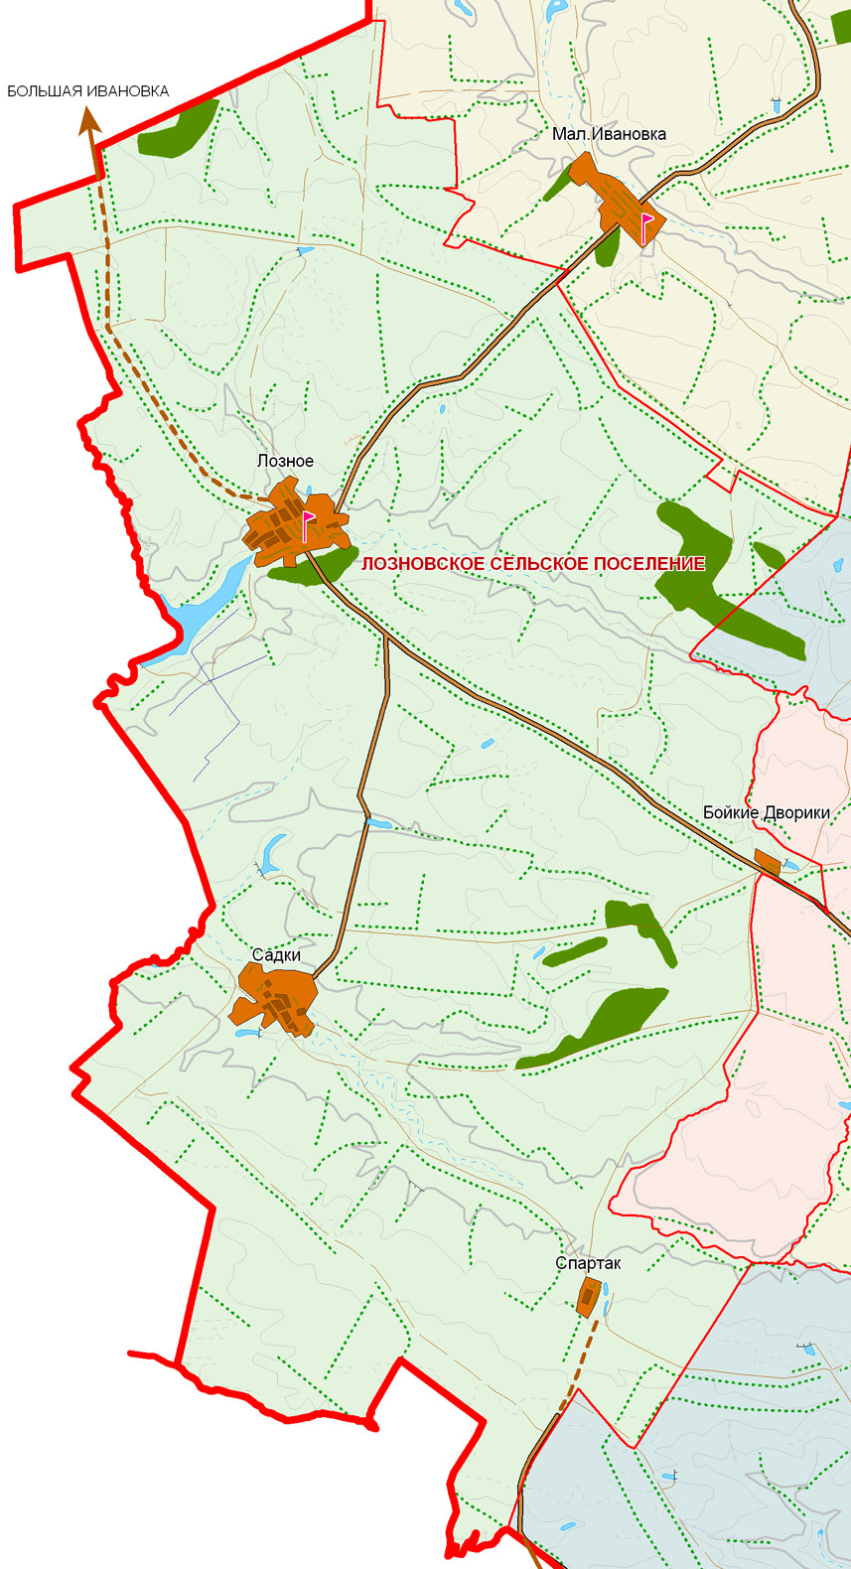

Многомандатный избирательный округ
по выборам депутатов Совета депутатов Лозновского сельского поселения
Количество избирателей – 1202
Количество мандатов - 10

